**TRƯỜNG ĐẠI HỌC THỦY LỢI**

**KHOA CÔNG NGHỆ THÔNG TIN**

**---------------------------------**



**ĐỀ TÀI**

**THIẾT KẾ WEBSITE HỌC TOÁN TIỂU HỌC**

**Nhóm: N065943**

**Giảng viên hướng dẫn: TS. Kiều Tuấn Dũng**

**Người thực hiện:**

Ngô Ngọc Thiện ( MSV: 1651061080)

Trần Chí Nghĩa ( MSV: 1651060755)

Lớp: 58TH3

**Hà Nội, ngày 4 tháng 01 năm 2019**

**MỤC LỤC**

|  |  |
| --- | --- |
| Lời nói đầu | 1 |
| I.Tổng Quan | 2 |
| 1. Giới thiệu trang web | 2 |
| 2. Mục đích và cơ sở xây dựng trang web | 2 |
| 3. Đối tượng hướng tới của trang web | 2 |
| II. Chức năng trang web | 3 |
| III. Sơ đồ trang web | 4 |
| 1. Đối với người dùng thông thường | 4 |
| 2. Đối với người dùng thành viên (user) | 5 |
| 3. Đối với quản trị viên | 6 |
| IV. Cơ sở dữ liệu | 7 |
| V. Phân tích | 8 |
| 1. Phần người dùng | 8 |
| 2. Phần quản trị | 9 |
| VI. Chức năng nâng cao | 12 |
| VII. Tài liệu tham khảo | 13 |

**Lời Nói Đầu**

Cùng với sự phát triển của các nghành khoa học khác, ngày nay công nghệ tin học không ngừng phát triển một cách mạnh mẽ và hiện đại.ở các cường quốc mạnh về kinh tế nó cũng đóng vai trò quyết định cho sự cạnh tranh giữa các nước trên thế giới. Trong những năm gần đây nghành Công nghệ thông tin làm ngắn lại khoảng cách giữa các quốc gia trên thế giới ở các lĩnh vực như : thời sự ,văn hoá , chính trị,giải trí được truyền đi một cách nhanh chóng và chính xác.

Việc công nghệ thông tin ra đời và ứng dụng vào đời sống đã góp phần làm phong phú đời sống, chất lượng cuộc sống được nâng cao rõ rệt. Công nghệ thông tin tham gia vào mọi lĩnh vực trong đó có cả lĩnh vực giáo dục có thể kể đến như: việc giảng dạy ứng dụng máy chiếu và mô hình thực tế ảo, học trực tuyến, thi trực tuyến...Có thể thấy việc ứng dụng công nghệ thông tin vào giáo dục là việc tất yếu và là xu hướng mới trong tương lai.

Với trình độ hiểu biết và thời gian tìm hiểu có hạn nên đề tài không tránh khỏi sai sót và hạn chế nhất định.Chúng em rất mong nhận được sự góp ý của thầy giáo để giúp chúng em hoàn thiện tốt hơn đề tài này.

Nhóm chúng em xin chân thành cảm ơn thầy **Kiều Tuấn Dũng** đã giúp chúng em hoàn thành bài tập lớn này.

**Chúng em xin chân thành cảm ơn!**

**I.Tổng quan**

*1.Giới thiệu trang web:*

*Trang web giúp bạn nhỏ học tập toán tiểu học, làm các bài kiểm tra trực tuyến liên quan đến toán tiểu học, các bậc phụ huynh có thể tham gia, quản lý viêc học của con một cách dễ dàng.*

*2.Mục đích và cơ sở xây dựng trang web:*

*Trang web được thiết kệ dựa trên trang mẫu học online olm.vn, trang có giao diện đơn giản dễ dàng sử dụng và thao tác cho cả học sinh và phụ huynh. Là một trang học online nên ý nghĩa đầu tiên là giúp các em học sinh tiểu học có thể “vừa học vừa chơi” học toán mà lại tạo cảm giác thích thú cho các em, giải tỏa một phần áp lực sau ngày học dài. Ngoài ra còn giúp các bậc phụ huynh có thể kiểm tra năng lực của con em mình thông qua kết quả của bài kiểm tra.*

*3.Đối tương hướng tới của trang web:*

*Hướng đối tượng chủ yếu của trang web là các em nhỏ đang học tiểu học có nhu cầu ôn luyện và học thêm môn toán.*

**II.Chức năng của web**

**Website gồm các chức năng chính sau:**

* **Đối với nhóm người dùng Khách viếng thăm (Guest):** 
  + Đăng ký tài khoản học viên của hệ thống có active qua gmail, có chức năng quyên mật khẩu.
  + Học toán lớp 1, 2, 3,4,5.
  + Làm các bài kiểm tra nhanh.
  + Làm bài trắc nghiệm theo từng lớp.
  + Các khóa học.
* **Đối với nhóm người dùng khách hàng (Customer):**
  + Đăng nhập hệ thống Site học viên có chức năng quyên tài khoản.
  + Cập nhật thông tin cá nhân của tài khoản.
  + Tham gia thảo luận các đề tài.
  + Gia hạn tài khoản.
  + Làm bài kiểm tra.
  + Tham gia khóa học
* **Đối với nhóm người dùng quản trị (Admin):**
  + Đăng nhập hệ thống Site quản lý.
  + Cập nhật thông tin cá nhân của tài khoản.
  + Quản lý các tài khỏan của người dùng (Thêm, Xóa, Cập nhật).
  + Quản lí câu hỏi(Thêm, Xóa, Cập nhật).
  + Quản lí người mua thẻ(Thêm, Xóa, Cập nhật).

**III. Sơ đồ trang web**

*Sơ đồ trang web ứng với từng loại người dùng*

**1. Đối với người dùng thông thường**



**2. Đối với thành viên**



**3. Đối với quản trị viên**

**IV.Cơ sở dữ liệu**

Mô tả các thành phần và mối liên kết giữa các thành phần trong cơ sở dữ liệu:

-Bảng members phân theo level.

-Bảng cauhoi và phuongan.

-Bảng lop1 , lop2 , lop3,lop4,lop5.

-Bảng the.

**V.Phân tích**

**1. Phần người dùng**

**Trang chủ**

***Giao diện***

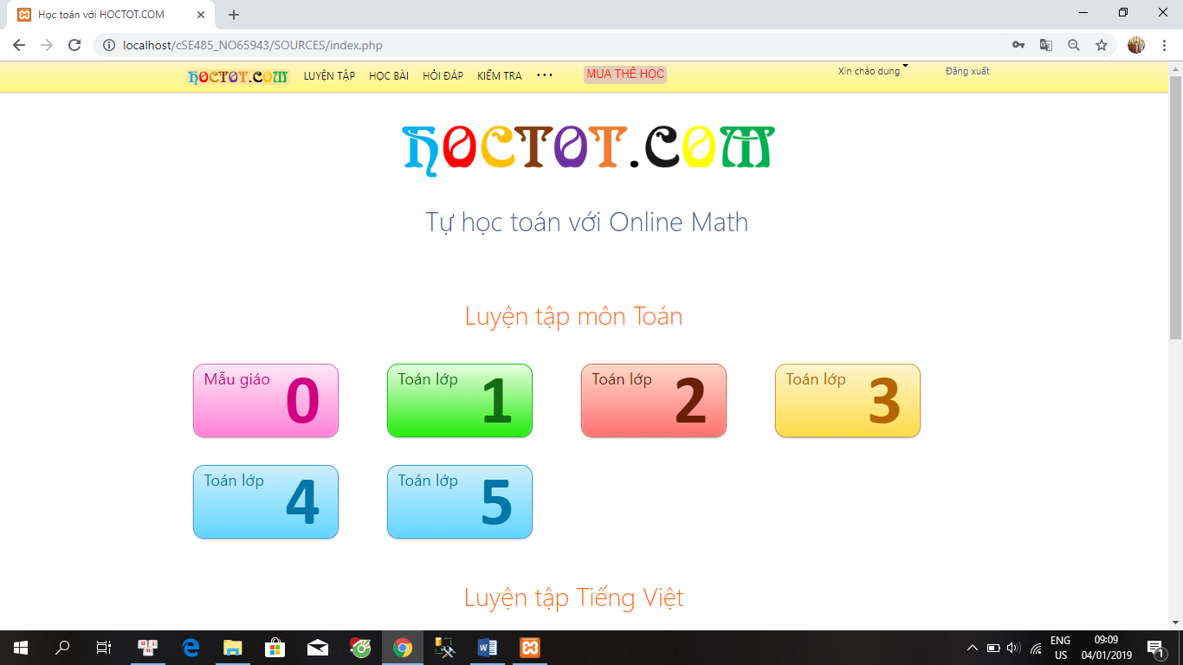

***Phân tích***

Tổng quan

* Liệt kê tất cả các tour trong website bao gồm các thồng tin như:
* Luyện tập.
* Học bài.
* Kiểm tra.
* Mua thẻ.
* Khóa học

Dữ liệu

* Lấy thông tin từ bảng members, cuahoi, phuongan, lop1, lop2, lop3,lop4,lop5 tương ứng với các thuộc tính:

**Danh sách tour**

***Giao diện***

***Phân tích***

Tổng quan

* Luyện tập:
* Tên lớp(Mỗi lớp có các chủ đề để làm trắc nghiệm).
* Học bài:
* Khóa học(Gồm các khóa học trực tuyến và tại trung tâm).
* Kiểm tra:
* Danh sách bài kiểm tra theo lớp(Lịch thi và thời gian nộp).
* Mua thẻ:
* Điền thông tin(ghi đầy đủ thông tin để admin có thể lên danh sách và gửi thẻ).

Dữ liệu :

* Lấy thông tin từ bảng cauhoi và bảng phuongan, lop1, lop2, lop3,lop4,lop5, the.

**2. Phần quản trị**

*Mô tả các chức năng ở phần quản trị website*

***Giao diện***

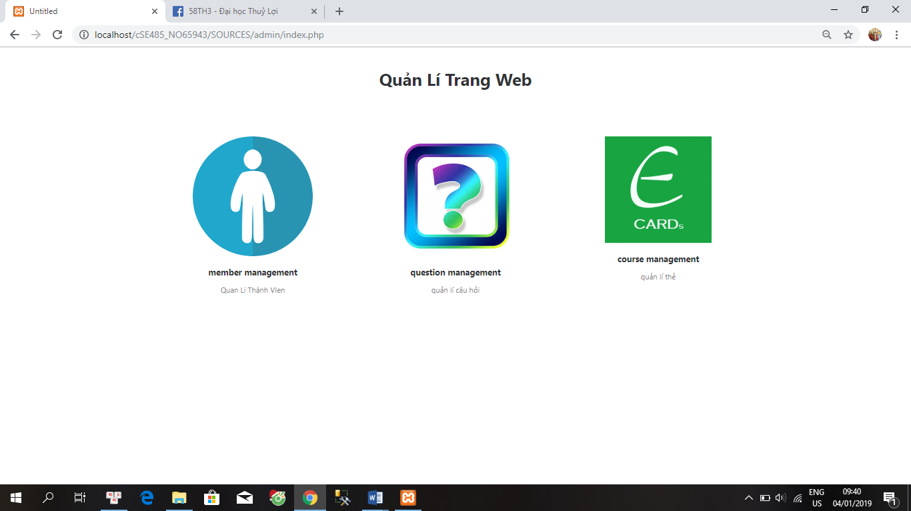

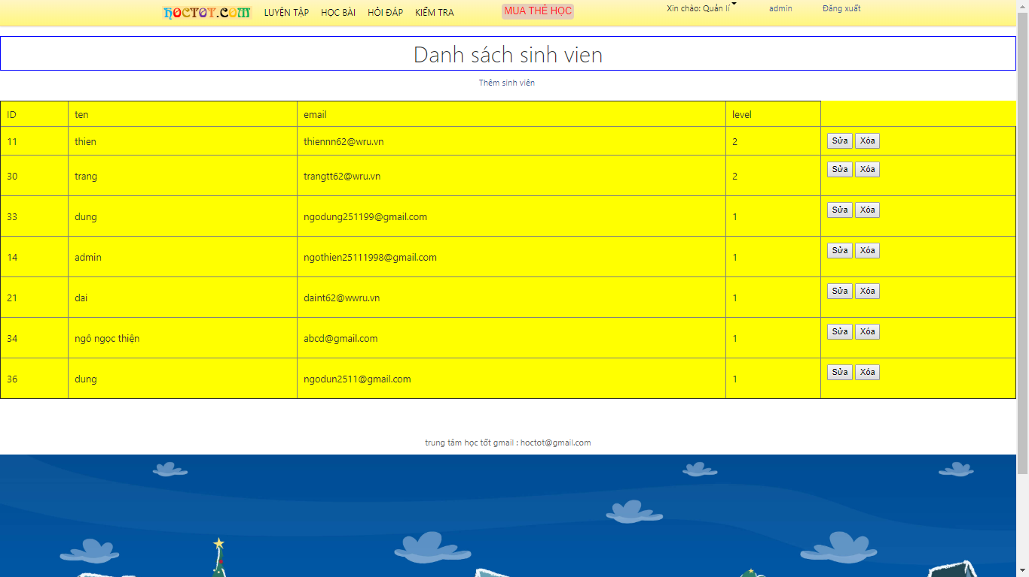 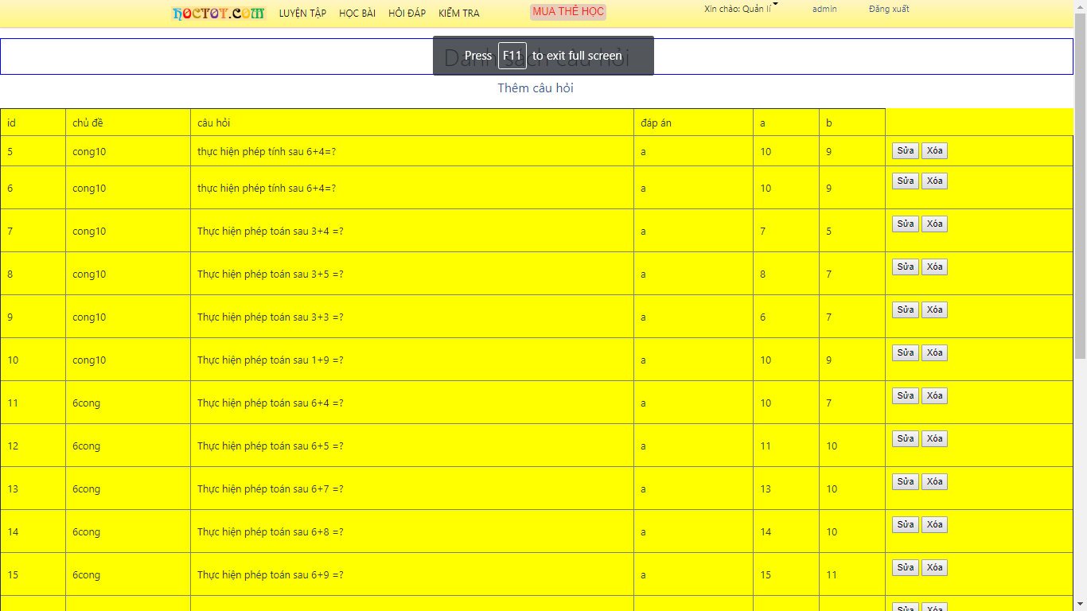 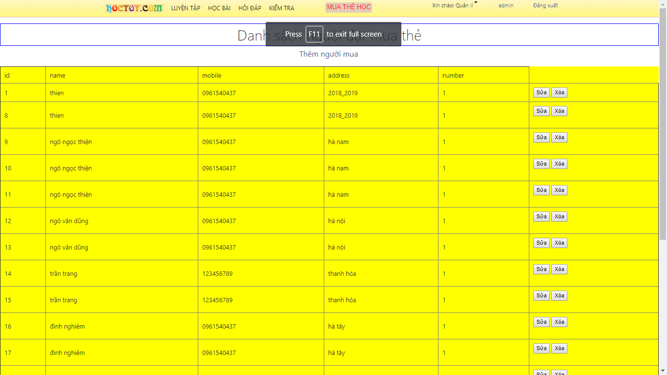

***Phân tích***

Tổng quan

* Liệt kê tất cả các thông tin như:
* Quản lí thành viên.
* Quản lí câu hỏi.
* Quản lí thẻ.

Dữ liệu

* Lấy thông tin từ bảng members, cuahoi, phuongan, lop1, lop2, lop3,lop4,lop5.

**VI. Các chức năng nâng cao**

Chức năng đăng kí có active

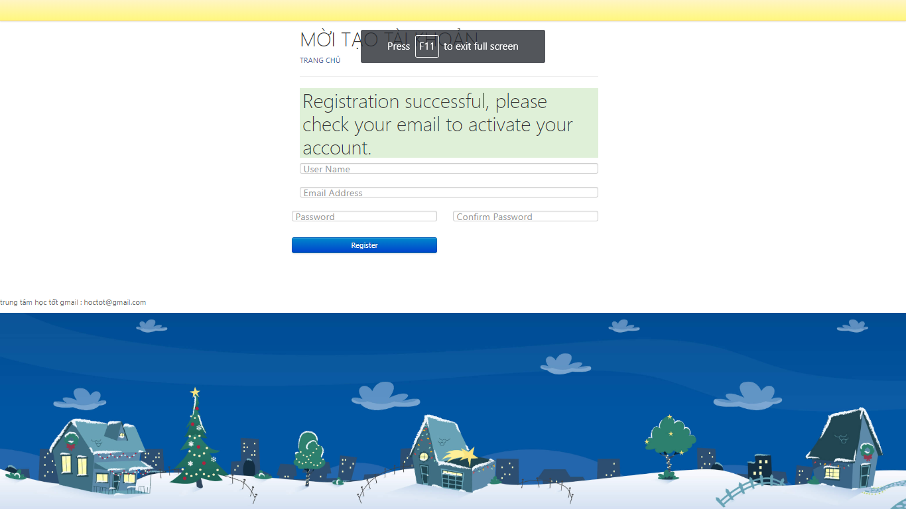

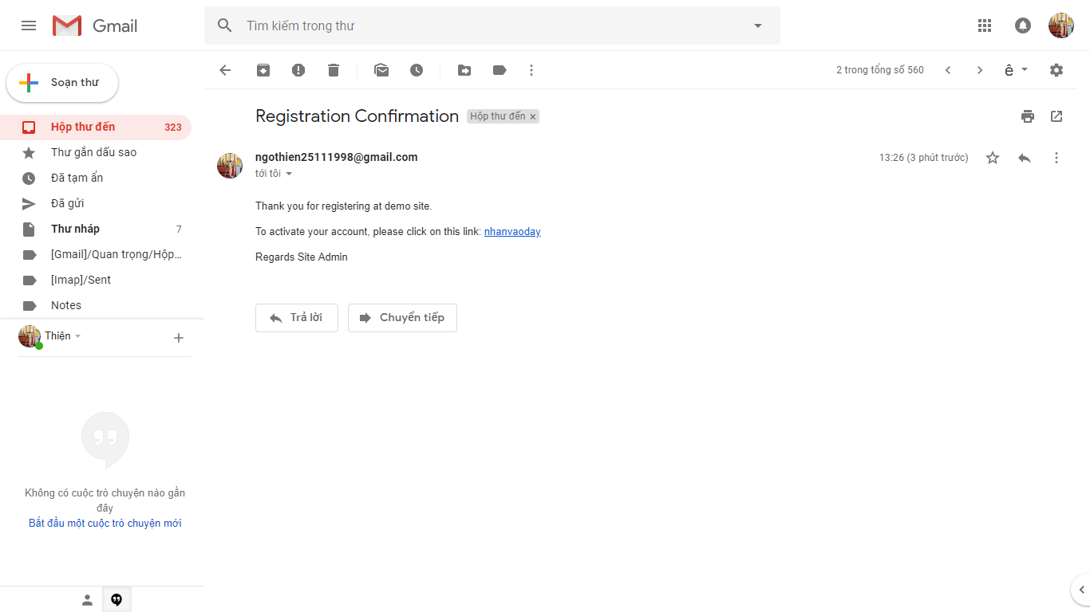

Chức năng đăng nhập tài khoản*:*

*\*Giao diện* 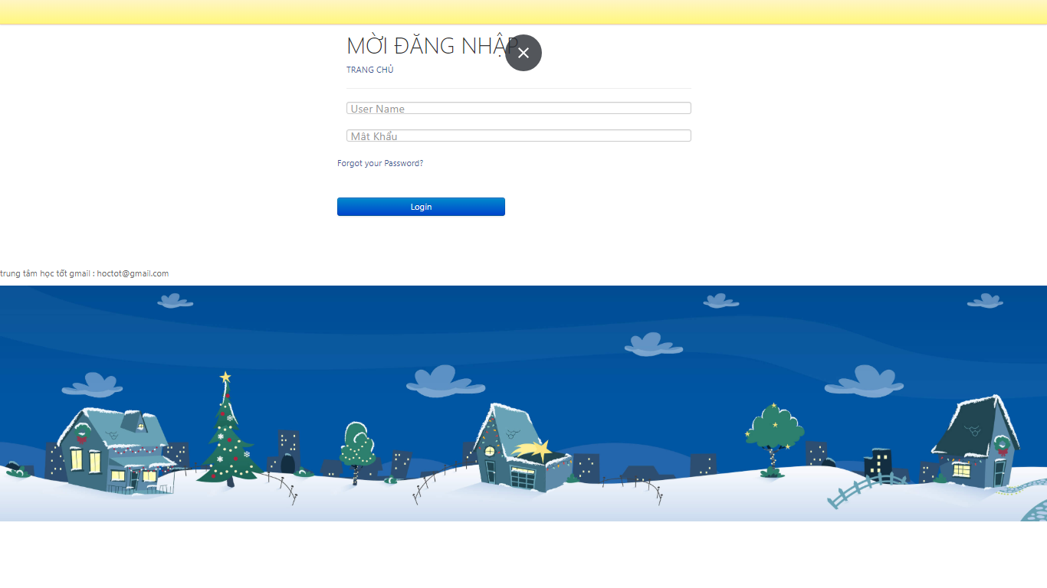

*Mô tả: Cho phép người dùng đăng nhập vào hệ thống trang web để học tập và làm bài kiểm tra

*Yêu cầu và chức năng đăng nhập: tài khoản có tồn tại, không trùng tài khoản với các tài khoản khác, nếu không tồn tại thì sẽ đi đến trang đăng ký tài khoản.

-Ấn vào Forget PassWord thì trang web sẽ tự động gửi mail đến email đăng ký tài khoản để thực hiện thay đổi và làm mới mật khẩu. 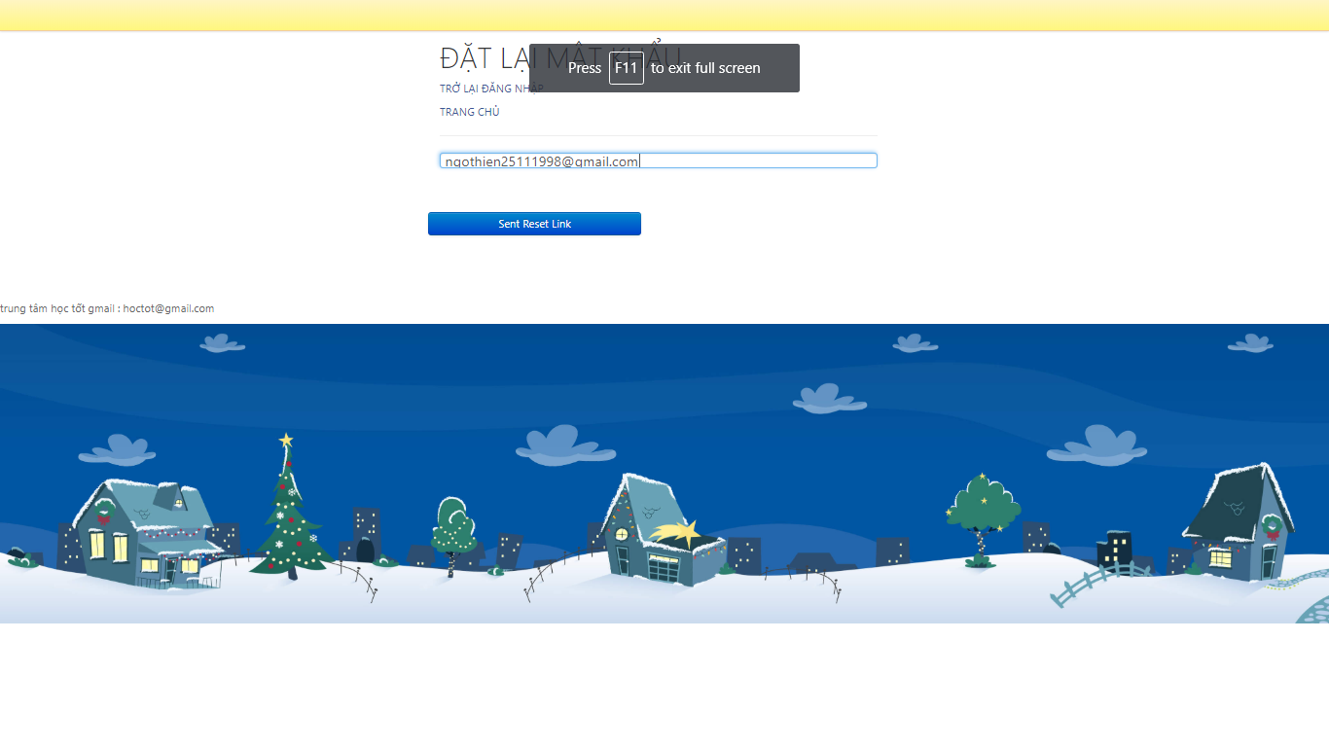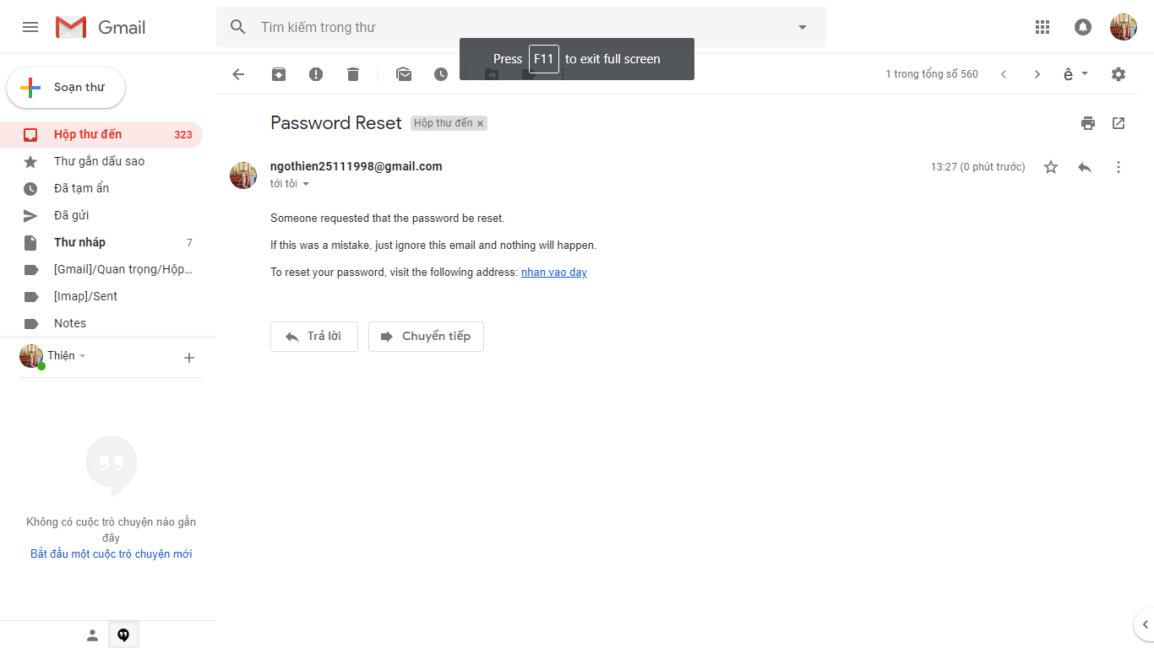

**VII.Tài liệu tham khảo**

*Trang web olm.vn.*

*Trang web w3school.com.*